Домашнее задание

Решить задачи указанным в задании численным методом на любом языке программирования. В результате работы программы выдать количество сделанных итераций, найденное решение и последовательность 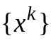 на каждой итерации.

Задача 4. Из начального приближения x⁰=(0;0) решить задачу нелинейного программирования методом условного градиента, завершая вычисления при ǁx^{k+1} - x^{k}ǁ ≤ 0,1
f(x)=x₁²-4x₁+x₂²-2x₂ → min,
0≤x₁≤1, 0≤x₂≤2.
Задача 5. Решить задачу
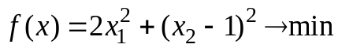, 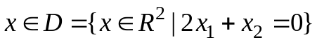
методом квадратичного штрафа.

Задача 6. Стартуя из вершины 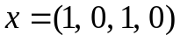, решить задачу
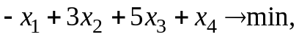
с помощью симплекс-метода.

